Kepware 설치 확인

설치 안되어 있다면 설치.

다운로드 url

<https://www.ptc.com/ko/products/kepware/kepserverex/demo-download/thank-you>

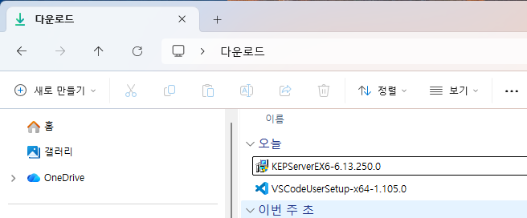

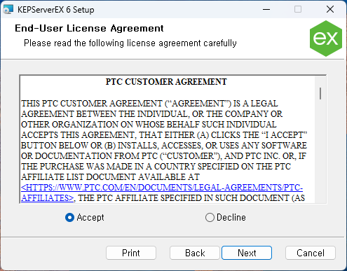

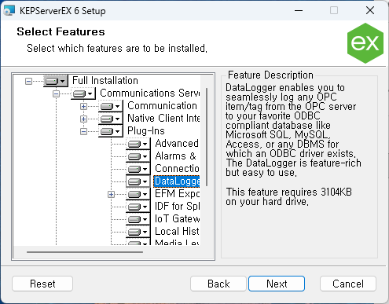

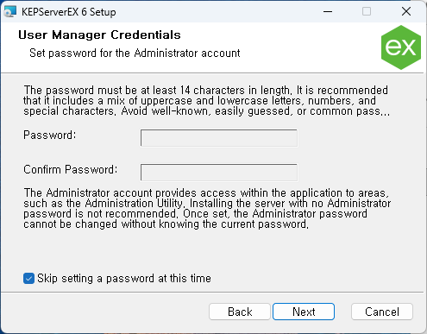

패스워드 창 안만나고 싶으면 Skip setting a password …

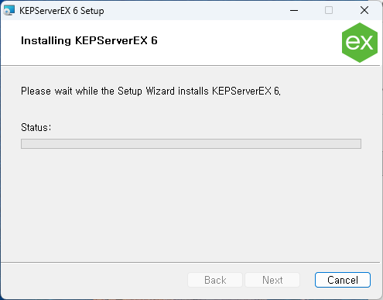

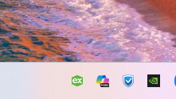

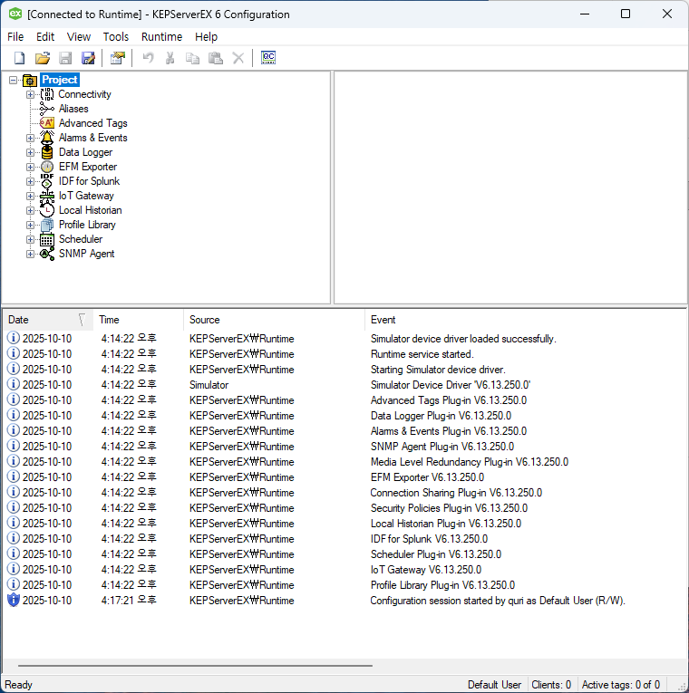

여끼 까지 설치 확인

가정

rs232 정보가 COM2 포트로 들어온다.

요약

Kepware에서 COM2로 채널을 만들고(포트/baud 등 설정)

커스텀으로 제작한 장비들 이꺼니깐 U-CON (User-Configurable))로 Device/Tag 생성

DataLogger 로 DB 기록

선행 작업

KEPServerEX 설치 (필요한 드라이버 옵션: Modbus-RTU, U-CON; DataLogger 플러그인)

COM2 물리/가상 포트(USB→Serial 어댑터 사용 시 Windows에 COM2로 떠야 함)

Kepware에서 해당 COM 포트를 사용하도록 설정

DB 접속용 ODBC 드라이버 (Postgresql client)

DataLogger 사용을 위해 System DSN으로 설정

흐름도

Windows에서 COM2 확인(장치관리자 / mode COM2).

KEPServerEX에서 Channel 생성

Connection Type = COM Port

COM ID = COM2

Baud/DataBits/Parity/StopBits/Flow Control 중 하나겠지요.

Device 추가 (ASCII/바이너리 였던거 같던데 그럼 U-CON 드라이버 선택).

Device 내에서 Transaction / Tag 정의

U-CON 은 프레임(구분자/길이) 기반임.

필드별로 태그 매핑 가능(Delimiter, Fixed/Variable length 등 지원).

태그값 확인(KEPServerEX Quick Client / OPC UA Quick Client).

DataLogger 플러그인으로 ODBC(=System DSN) 연결 설정

로그 그룹 생성

Data Map(로그할 태그 선택)

테이블 포맷 & 트리거 설정

Start logging.

단계별 상세

COM2(포트) 확인

장치 관리자(Devmgmt.msc) : Ports (COM & LPT) 에 COM2 확인.

필요시 PuTTY / Serial Port Monitor / mode COM2로 포트가 열리는지, 데이터가 보이는지 확인.

KEPServerEX에서 Channel 생성 (COM2 설정)

KEPServerEX 구성도에서 우클릭 : New Channel

User-Configurable (U-CON) 드라이버 선택

Channel - Serial Communications, Channel - Properties

Connection Type = COM Port

image

COM ID = 2 (COM2)

Baud, Data bits, Parity, Stop bits, Flow control 등을 장치 매뉴얼에 맞게 설정.

(Flow control은 RS-232↔RS-485 컨버터 사용 시 중요).

저장 — 변경은 런타임에 즉시 적용 가능.

Channel 레벨에서 포트 설정(예: baud 등)을 바꾸면,

그 채널에 속한 모든 device가 해당 통신 설정을 쓰게 됩니다. support.ptc.com

Device 생성 — (U-CON)

ASCII/바이너리 — U-CON

delimiter 사용할것 같음.(메시지종료값).. 기타..고정 길이/길이 필드 등등..

U-CON 기본 설정

Channel 생성 — COM2 설정.

Channel 밑에 New Device → 드라이버로 U-CON 선택 → Device Wizard:

Mode:

Unsolicited (장치가 계속 데이터 푸시) 또는 Solicited

(KEPServer가 요청해서 응답을 받는 방식) 선택.

U-CON의 Transactions 에서 Read Message(적절한 커맨드)를 생성

Message 종료 기준으로 읽고 싶으면 Delimiter 를 \n 또는 \r\n 등으로 설정

(“Parse to next delimiter” 옵션 등 사용).

길이필드가 있으면 Message Length Field 방식 사용.

Transaction이 읽은 바이트의 offset/length를 지정해서 Tag(STRING/INT/FLOAT 등)로 변환

(U-CON은 ASCII, ASCII-Hex, Binary 포맷 지원)

설정 저장 → Device online → Quick Client로 값 확인.

예시 (장치가 S1,25.7\n 형태로 전송):

Transaction: Read until Delimiter = \n.

Tag1: RAW_STRING := entire frame (ASCII String).

Tag2: SENSOR_ID := substring(1,2) 또는 format으로 분해(예: 첫 2 chars).

Tag3: VALUE := ASCII Real starting at offset (e.g. after comma) — U-CON tag format에서 ASCII Real로 정의, start position 지정.

(구체적 UI 조작은 U-CON Transaction/Tag 속성에서 Start Position, Length, Format을 설정하면 됩니다).

태그 확인 ( 확인방법 )

Quick Client

Quick Client(KEPServerEX 내장)로 만들어진 태그들을 브라우즈하고, 값이 들어오는지 확인.

PuTTY/Serial Monitor로 COM2에서 실제 바이트가 나오는지 확인.

주의: 하나의 포트는 한 프로세스만 열 수 있으니 Kepware가 포트를 사용중이면 모니터링 도구로는 중복 오픈 못함.

데이터베이스로 로깅 — DataLogger 플러그인 사용

설정 요약:

ODBC 관리자 - System DSN 탭 - Add - Postgresql 드라이버로 DSN 생성

KEPServerEX Configuration 트리에서 DataLogger 선택 - Add new Log Group.

General 탭 - Configure DSN - 방금 만든 System DSN 선택.

Data Map 탭 → Add → 브라우즈해서 로그할 태그 선택

(예: Device1/RawMessage, Device1/Value 등).

Table Selection & Table Format:

Table Selection: Create a new table once and always attempt to append to this table 등등 중 선택.

Table Format: Narrow

(딱 하나의 타임스탬프에 여러 태그 열로 들어감).

$\color{#DD6565}이거 기존에 이걸로 안했을껍니다. 가능하다면 기존꺼 행태로$

Trigger: 1000ms... 한주꺼 초단위 받을꺼니깐.

On Data Change

아니면 이것도 나쁘지 않음. 장비가 너무 빨리 보내거나 너무 느리게 보내면 문제니깐

그때는 trigger 로

확인: DB에서 테이블이 생성되고 데이터가 들어오는지 확인.

DataLogger의 유용 기능: 자동 테이블 생성, Deadband, Store-and-Forward(네트워크/DB 실패 시 디스크에 저장 후 복구 시 전송)

체크 리스트

##

사용설명.md을 기준으로 현장에서 설명을 들을 떄 체크할만한 사항들

## 환경정보

- com포트 별로 매칭되는 장비 확인가능한가?

- moxa 에서 오는 ip, port 확인 방법

- nport 에서 확인 및 com 매핑.. 채널을 이용한 가상com 연결.

## 채널 생성부터 테스트 까지

1. 포트 확인

- 장치관리자에서 com포트 확인

2. KEPServerEX에서 Channel 생성

- 포트별 Channel 설정 확인

3. 저장

4. Device 생성 - (U-CON)

- ASCII/바이너리 확인

- delimiter인지 확인

- 길이로 자른다면 다른 기준값의 확인 방법.

5. U-CON 기본 설정

- 채널 생성하고 new Device한 다음 Device Wizard키면 설정하는건가?

- Mode가 Unsolicited인지 확인

- Transactions에서 Read Message생성 << delimiter를 만든다는건가?

- DataLogger 설정방법.

- table list 정의.. 자동화 처리인가??

- column mapping 처리 방법.

6. 설정 저장 → Device online → Quick Client로 값 확인.

- Quick Client 실제 테스트 방법 확인

7. 데이터베이스로 로깅 — DataLogger 플러그인 사용

- Device Map에서 추가할 때, RawMessage인지 Value인지 확인

- DataLogger 세팅하고 실제 DB에 쌓이는것 확인

8. Trigger: 1000ms? On Data Change?